COMUNICATO STAMPA
DISPONIBILE IN RADIO E IN DIGITALE

"FUIJA FUIJA (SLOW)"

SECONDO CAPITOLO DEL VIAGGIO DELLA CANTAUTRICE CALABRESE
YLENIA LUCISANO
TRA ELETTRO FOLK, DIALETTO ROSSANESE
E IL DESIDERIO DI RALLENTARE

pirames.lnk.to/FuijaFuijaSlow

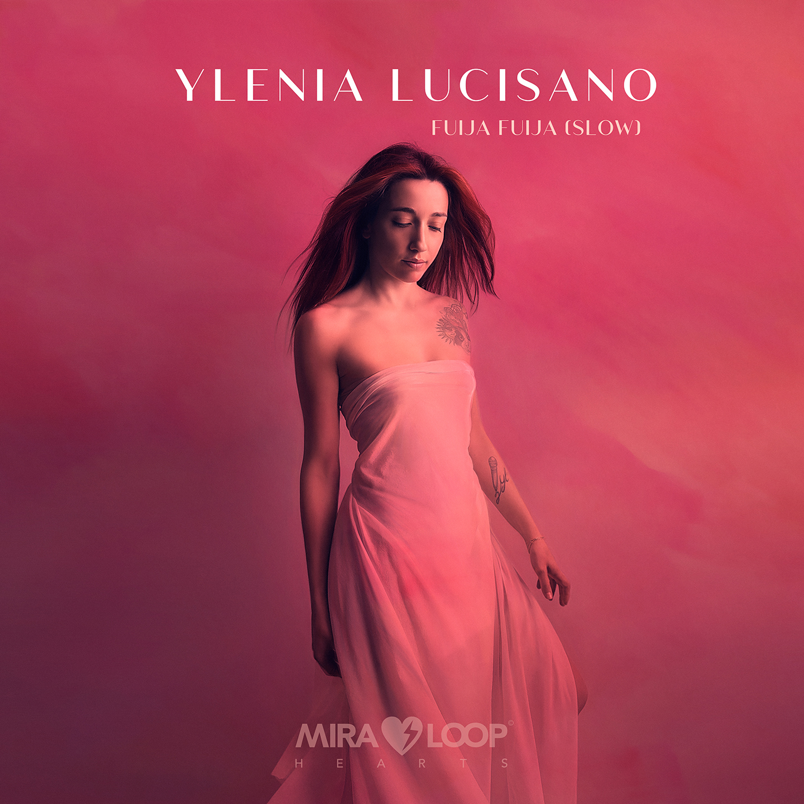

Da oggi, venerdì 4 settembre, è disponibile in radio e in digitale "Fuija Fuija (Slow)", il nuovo brano della cantautrice calabrese Ylenia Lucisano, secondo capitolo del progetto ethnotronico, genere musicale che fonde le tradizioni musicali folkloristiche ed etniche con la produzione elettronica, avviato con "Terra Rossa".
"Fuija Fuija (Slow)" scritto da Ylenia Lucisano, prodotto da Gerolamo Sacco e pubblicato da Miraloop, con la distribuzione di Pirames International.
Il brano, fin dal titolo, racconta il conflitto interiore tra vivere alla perenne ricerca di qualcosa e il desiderio di tornare a un ritmo più umano.
“Fuija”, in rossanese – dialetto calabrese parlato a Rossano, città d’origine dell’artista – significa “scappa” e rappresenta quella spinta che porta a rincorrere ogni impegno, ogni scadenza, ogni ambizione. “Slow” è l’opposto: non un inno all’inattività, ma un invito a rallentare e a vivere con più profondità e intensità, rallentando ma senza mai smettere di camminare
«Fuija fuija è quella voce nella testa che ti dice di correre, di fare sempre di più, come se il tuo valore dipendesse da quanto hai piena l’agenda. Slow è la coscienza quando ti ricorda che non c’è fretta, perchè tutto arriva al momento giusto — racconta Ylenia Lucisano —. Ho scritto questa canzone in un momento della mia vita in cui stavo progettando il mio trasferimento da Milano verso il Sud: il dialetto rossanese è diventato l’unica lingua abbastanza vera per dirmi che non si può scappare da se stessi»

“Fuija Fuija (Slow)” nasce dal bisogno di ricominciare a dare valore al proprio tempo, dalla necessità di concedersi, tra un impegno e l’altro, il lusso di fermarsi a guardare un tramonto.
Come nel precedente brano “Terra Rossa”, il dialetto rossanese torna a essere per Ylenia Lucisano lo strumento più autentico per raccontarsi: nel verso “fuija fuija ma nu vul, fuija fuija ma po’ caij” prende forma la caduta che segue ogni rincorsa; in “fuija fuija e nu pozz scappar” la consapevolezza che quella corsa costante è anche un tentativo di fuga da se stessi.
Una scelta identitaria, con il dialetto come lingua della verità, capace di parlare a un pubblico ampio senza perdere radicamento e riconoscibilità.

Ylenia Lucisano è una cantautrice calabrese che trasforma le proprie radici in un linguaggio musicale contemporaneo e autentico, capace di muoversi tra la tradizione della canzone d’autore italiana e sonorità più contemporanee. Il suo ingresso ufficiale nel panorama musicale italiano avviene nel 2013 con il singolo d’esordio “Quando non c’eri”, a cui segue nello stesso anno una delle prime grandi vetrine della sua carriera: il Concerto di Natale di Roma, trasmesso in prima serata su Rai Due la sera della Vigilia, dove si esibisce accanto a grandi nomi della musica italiana e internazionale. L’anno successivo pubblica “Movt Movt”, il suo primo singolo in dialetto calabrese — un inno alla partenza e alla ricerca di sé — che le apre le porte del Concerto del Primo Maggio 2015 in Piazza San Giovanni a Roma. Il suo album d’esordio “Piccolo Universo” le vale il Premio Lunezia 2014 nella categoria Nuove Stelle, riconoscimento dedicato al valore letterario e musicale della canzone italiana. Nel 2016 “Riverbero” conquista uno degli otto posti di Area Sanremo, consolidando la sua presenza nel panorama cantautorale nazionale. Nel 2018 viene prodotta da Taketo Gohara sotto Virgin Records/Universal Music Italia. Nel 2019 torna sul palco del Concerto del Primo Maggio a Roma per la seconda volta. Nel corso della sua carriera dal vivo apre i tour di Francesco De Gregori e Roby Facchinetti, si esibisce al Ravello Festival, al Kaulonia Festival, all’Alcatraz di Milano durante il Soleterre Festival e sul palco dell’Arena di Verona durante la finale del Festival Show. Vincitrice del Capri Exploit Award. Tra le collaborazioni autorali figurano nomi come Pacifico, Zibba e Giuseppe Anastasi. Nel 2026, Ylenia torna con “Terra Rossa”, primo capitolo di un nuovo progetto elettro folk che segna il ritorno alle origini più profonde: la Calabria, il dialetto rossanese, la verità cruda di chi ha lasciato la propria terra e non ha mai smesso di portarla dentro.

www.youtube.com/@ylenialucisano
www.instagram.com/ylenialucisano/
www.facebook.com/YleniaLucisanoOfficial
www.tiktok.com/@ylenialucisanovoice

Milano, 4 settembre 2026

Ufficio stampa: Parole & Dintorni – Carolina Faroni (carolina@paroleedintorni.it)
Promozione radio e TV: Parole & Dintorni – Eugenio Cabrini (eugenio@paroleedintorni.it)

